Чистая загрузка Windows
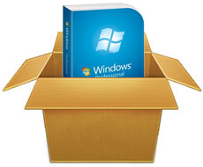
Все мы иногда сталкиваемся со сбоями в работе компьютеров. Это может выражаться совершенно по разному, от невозможности загрузиться в Windows, до время от времени возникающих сбоях в работе компьютера. Диагностировать и устранить проблему бывает не просто, особенно если ошибка носит плавающий характер.
На самом деле не все так плохо, поскольку в нашем арсенале есть способ, позволяющий с большой долей вероятности выявить источник проблемы и устранить его. Это так называемая чистая загрузка Windows. Начинающие пользователи компьютера возможно не в курсе, что это такое, поэтому давайте вкратце опишем суть, а затем уже перейдем к практической реализации.
Когда вы включаете компьютер, то начинают выполняться определенные последовательности команд, приводящие в конечном итоге к загрузке операционной системы и возможности пользователя с ней работать. Однако помимо программ и служб самой Windows обычно загружается много сторонних приложений, драйверов и служб которые прописаны в автозагрузке. Это могут быть драйвера видеокарты, материнской платы и другого оборудования установленного в компьютере. Так же некоторые программы или отдельные их модули любят загружаться вместе с системой. Например, различные модули проверки наличия новых версий программы установленной на вашем компьютере, торренты и так далее.
Они могут быть настроены разработчиками загружать при старте системы или вы сами их поместили в автозагрузку. Это не имеет значения, важно то, что если в них есть какая то ошибка или не совместимость с вашей операционной системой, то это может приводить к сбою в работе компьютера. Хотя не стоит сбрасывать со щитов возможность повреждения системных файлов Windows.
Как определить виновника проблем? Логика подсказывает, что нужно разбить задачу на части. Если сделать так, чтобы в загрузке использовались файлы только самой ОС и ошибка после этого пропадет, значит, проблема в стороннем приложении. Сбой остался, тогда вероятно проблема в самой Windows. Это и есть чистая загрузка, когда мы загружаем только компоненты самой операционной системы.
Допустим мы определили, что проблема, скорее всего в одной из сторонних программ. Как выяснить в какой из них именно, поскольку их может загружаться довольно много. Опять воспользуемся методом исключения. Добавили в автозагрузку одно приложение, сбой появился, значит проблема в нем, в противном случае оно не виновато и можно переходить к следующему.
Единственная сложность, что когда вам нужно проверить не одну две программы, а гораздо больше, то поочередный перебор будет очень долгим. Ускорить процесс диагностики, можно воспользовавшись методом половинного деления. Делается все то же самое, но не с каждым приложением отдельно, а с половиной от проверяемого количества.
Для большей наглядности, допустим у нас восемь программ, которые загружаются при старте компьютера. Включаем в загрузку первые четыре из них, проблема отсутствует, значит переходим к оставшейся половине. Если проблема появилась, тогда опять делим наш набор пополам и проверяем результат. Сбой присутствует, значит виновник в одной из этих двух программ , ошибка отсутствует, проверяем другую половину. Таким образом, происходит постоянное деление группы с наличием ошибки пополам, пока в конечном итоге не будет найдено сбойное приложение. Описание словами конечно путанное, хотя все на самом деле просто. Ниже на рисунке изображен в общих чертах алгоритм, который объясняет принцип более наглядно.
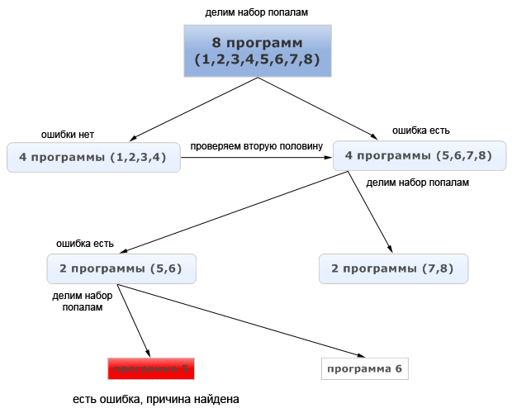

Как выполнить чистую загрузку Windows
Пора выяснить, как это можно реализовать практически. Если вы читали материал посвященный загрузке в безопасном режиме, то вам уже знакома утилита «Конфигурация системы». Запустить ее очень просто, но вам потребуются права администратора. Нажимаете сочетание клавиш WIN+R, набираете msconfig и затем OK.
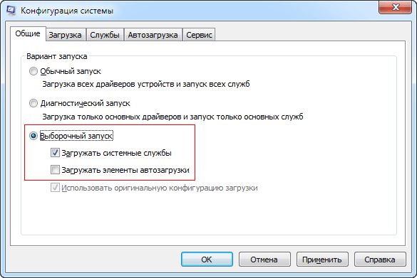
Здесь и далее представлены скриншоты с Windows 7, но в Windows XP практически все тоже самое. На вкладке «Общие» выбираем пункт «Выборочный запуск», но снимаем выделение с пункта «Загружать элементы автозагрузки». Теперь переходим на вкладку «Службы», где отмечаем чекбокс «Не отображать службы Майкрософт». Данный шаг позволяет отделить службы непосредственно принадлежащие операционной системе от сторонних служб. Теперь нажимаем на кнопку «Отключить все». Здесь принцип простой, будет загружаться только то, что отмечено флажком.
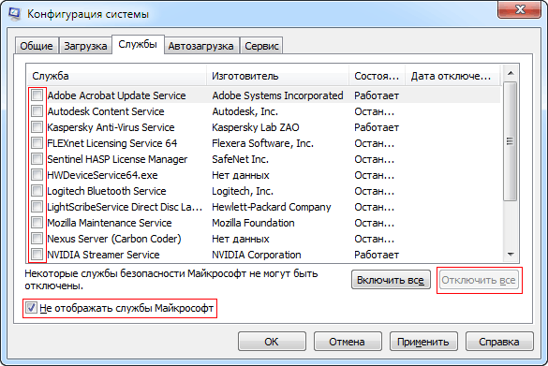
Можно конечно не скрывать службы Windows, а ориентироваться по колонке «Изготовитель», но так гораздо медленнее и выше вероятность ошибиться. На вкладке «Автозагрузка» все галочки снялись сами, когда мы на первой вкладке сняли соответствующий флажок. Осталось сохранить изменения и перезагрузиться. Таким образом, вы выполните чистую загрузку Windows.
Проблема пропала, следовательно причина в отключенных сторонних программах. Можно включать их по одной, перезагружаться и проверять результат, но лучше использовать метод половинного деления, описанный в теоретической части статьи. Конечно процесс не быстрый, особенно если неисправность плавающая, но кто говорил, что будет легко. Когда закончите поиск причины сбоев в работе компьютера, не забудьте вернуть «Обычный запуск» на вкладке «Общие».

Основные причины отказов программного обеспечения
Основными причинами, вызывающими нарушения нормального функционирования ПО, являются:
— ошибки, скрытые в самой программе;
— искажение входной информации;
— неверные действия пользователя;
— неисправность аппаратных средств ИС, на которой реализуется вычислительный процесс.
Ошибки, скрытые в программе. При разработке сложного ПО возможно возникновение ошибок, которые не всегда удается обнаружить и ликвидировать в процессе отладки. В силу этого в программах остается некоторое количество скрытых ошибок. Они являются причиной неверного функционирования этих программ. Среди ошибок подобного рода можно выделить следующие характерные группы.
Ошибки вычислений. Ошибки этой группы связаны с некорректной записью или программированием математических выражений, а также неверное преобразование типов переменных. Вследствие этого получаются неправильные результаты.
Логические ошибки. Эта группа ошибок является причиной искажения алгоритма решения задачи. К ошибкам подобного рода можно отнести неверную передачу управления, неверное задание диапазона изменения параметра цикла, неверное условие и другие ошибки.
Ошибки ввода-вывода. Эти ошибки связаны с неправильным управлением ввода-вывода, формированием выходных записей, определением размера записей и другими неправильно свершенными действиями.
Ошибки манипулирования данными. К числу таких ошибок относятся: неверное определение числа элементов данных; неверные начальные значения, присвоенные данным; неверное указание длины операнда или имени переменной и другие ошибки.
Ошибки совместимости связаны с отсутствием совместимости разрабатываемого или применяемого ПО с операционной системой или другими прикладными программами.
Ошибки сопряжений. группа этих ошибок вызывает неверное взаимодействие ПО с другими программами или подпрограммами, с системными программами, устройствами ЭВМ или входными данными.
Искажение входной информации. Указанная причина вызывает нарушение функционирования ПО, когда входные данные не попадают в допустимую область значения переменных. В этом случае возникает несоответствие между исходной информацией и возможностями программы.
Неверные действия пользователя связаны с неправильной интерпретацией сообщений, с неправильными действиями пользователя при работе в диалоговом режиме. Часто эти ошибки являются следствием некачественной программной документацией.
Неисправность аппаратных средств ИС. Эти неисправности оказывают определенное влияние на характеристики надежности ПО. Появление отказов или сбои в работе аппаратуры приводят к нарушению хода обработки информации и, как следствие, могут искажать как исходные данные, так и саму программу.
Следствием появления ошибок в программе является ее отказ. Последствия отказов ПО можно разделить на:
· полное прекращение выполнения функций программы;
· кратковременное нарушение хода обработки информации в ИС.
Степень серьезности последствий отказов ПО оценивается соотношением между временем восстановления программы после отказа и динамическими характеристиками объектов, использующих результаты работы этой программы.
Аварийное завершение работы прикладного ПО легко идентифицируется, так как операционная система выдает сообщения, содержащие аварийный код. Характерными причинами появления аварийного завершения являются ошибки при выполнении макрокоманды, неверное использование методов доступа, нарушение защиты памяти, нехватка ресурсов памяти, неверное использование макрокоманды, возникновение программных прерываний, для которых не указан обработчик, и другие причины.

Общие методы уменьшения проблемы с совместимостью
Совместимы ли Ваши приложения с Windows 7, поможет определить подключение Application Compatibility Toolkit (ACT) 5.5. ACT также помогает определить, как будут влиять на Ваши приложения апгрейды. Так же Вы функции ACT могут использоваться для:
- Проверки своих приложений, устройств и компьютера на совместимость с новой версией операционной системы Windows
- Проверки совместимости обновления Windows
- Подключения в сообщество ACT и совместной оценки риска с другими пользователями ACT
- Тестирования своих Веб-приложений и Веб-сайтов на возможность проблем совместимости с новыми выпусками и обновлениями системы защиты Internet Explorer.

Методы уменьшения проблем с совместимостью
Уменьшение проблем с совместимостью приложения обычно зависит от различных факторов, таких как тип приложения и текущей поддержки приложения. Некоторые из общих методов включают следующее:
- Изменение конфигурации существующего приложения: Вы можете использовать инструменты, Compatibility Administrator или Standard User Analyzer (устанавливается с ACT), для обнаружения проблемы и создания исправления данного приложения, что решит проблему совместимости.
- Применение обновлений или пакетов обновлений к приложению: обновления или пакеты обновлений могут помочь решить многие из проблем с совместимостью и дать возможность приложению работать в новой среде операционной системы.
- Апгрейд приложения до совместимого релиза: если более новая, совместимая версия приложения существует, лучшее решение — обновить до более новой версии.
- Изменение конфигурации безопасности: как пример, Защищенный режим Internet Explorer может быть смягчен, добавив сайт в список надежных сайтов или выключив Защищенный режим (что не рекомендуется).
- Запуск приложения в виртуализированной среде: если все другие методы недоступны, для решения проблем Вы можете запустить приложение в более раннем релизе Windows, используя инструменты виртуализации, такие как PC Microsoft Virtual и Microsoft Virtual Server.
- Использование функций совместимости приложения: проблемы приложения, такие как управление версиями операционной системы, могут быть смягчены, запуском приложения в режиме эмуляции. К этому режиму можно получить доступ, щелкнув правой кнопкой по ярлыку или .exe файлу и применяя режим эмуляции более ранней версии Windows на вкладки «Совместимость» (Свойства -> Совместимость). Так же, чтобы помочь в конфигурировании режима эмуляции с приложением, Вы можете использовать "Мастер Совместимости Программ". Эту функцию можно найти так: «Панель управления» -> «Программы» -> «Выполнение программ, созданных для предыдущих версий Windows».
- Выбор другого приложения, которое выполняет ту же самую функцию, но не имеет проблем с совместимостью: если другое совместимое приложение доступно, Вы можете использовать его.

